1．17　17.9

2．17.3 m/s

3．680 m/s　1 000 Hz　1 000 Hz

4．(1)*T*＝＝1.0×10－5 s，故所求图像如图所示

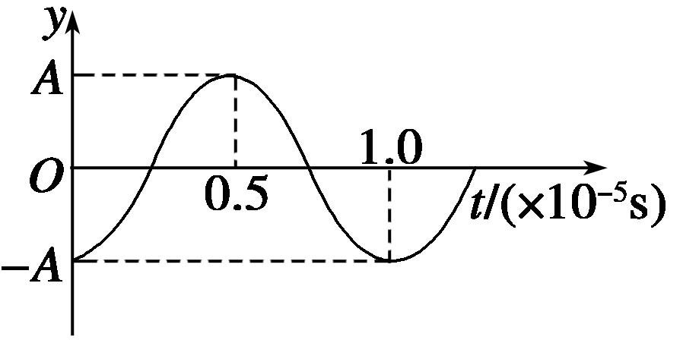

　(2)3 000 m